**TRABAJO DE ETICA**

**SENA**

**Programa. Técnico Control de Calidad Confección Industrial.**

**Ficha: 2448943**

**PRESENTADO POR: Ana Graciela Peña Cortes.**

**A: Docente Sandra Huertas.**

**Ciudad de Bogotá, marzo 25 de 2022.**

**BIOGRAFIA**

Nací el 30 de septiembre en 1970, en Guasca Cundinamarca, mi **niñez** la viví felizmente en el campo con mis 7 hermanos, mi madre y mi padre, quien me acompaño hasta que yo tenía 8 añitos, ya que una enfermedad terminal se lo llevó al cielo.

En **mi adolescencia** estuve muy sola, esto me ayudo para fortalecerme me ayudo hacer muy espiritual ya que leía muchos libros sobre la vida de Dios y nuestra madre María, solo que me afecto la soledad por que cuando inicio el **bachillerato** fui demasiado tímida y esto no era nada bueno, esto me trajo problemas ya que era demasiado tímida para mis estudios

Ingresé de nuevo a un nuevo Colegio allí fue una época muy bonita conseguí muchos amigos, un novio, pero fue algo pasajero. Cuando cursaba noveno grado inicie a trabajar por medio tiempo como secretaria de la parroquia del pueblo, conocí a quien hoy en día es mi esposo en el mismo colegio que estudiaba; fue una época muy bonita un noviazgo inocente me disfrute esa época porque todo era transparente cada vivencia era con respeto con inocencia, a pesar que los primeros años fue todo a las escondidas, fueron 7 años, de vivencias nuevas y emocionantes, termine mi bachillerato, luego trabaje 2 años y después estudie un técnico en **Administració**n **de empresa,** yo trabajaba como secretaria en la alcaldía y estudiaba en las noches desplazándome hasta Bogotá, En el año que termine el técnico tenía muchos proyectos para trabajar pase muchas hojas de vida, y al mismo tiempo quien era mi novio se marcho a estudiar a otro departamento en la vida policial, en esos visitas yo quede embarazada fue difícil hacer un pare en mi vida, y fue muy difícil ya que mi familia no me apoyo, se alejaron cuando más los necesitaba especialmente mi madre y no seguir con mis proyectos pues me dedique a mi hija luego mi pareja se graduó nos casamos. Mi hija tubo muchos quebrantos de salud durante 5 años. Y luego llego otro miembro a la familia y después otros dos angelitos más, así que me dedique a educarlos y a veces hacia cursos cuando tenia un tiempito para mí, mi esposo por su trabajo estaba casi siempre ausente a pesar de eso me las ingeniaba para aprender nuevas cosas con todo lo que tenia que ver con la confección logre comprar una maquina familiar y así confeccionaba para mis hijas su ropa y para mí, cuando veía a mis hijas con las prendas que hacia me sentía muy satisfecha.

Me capacite en un operario de maquina plana en el Sena, y compré mi maquina plana y luego la fileteadora.

También soy **catequista** me gradué el 2021 año, junto con una de mis hijas estudiamos durante 3 años todos los domingos, dicto catequesis a niños de 7 años para preparación de la primera comunión.

Durante los los últimos 7 años he estudiado curso complementarios de confección.

En la actualidad tengo un taller con dos maquinas donde diseño corto y confecciono pijamas, para adulto, dama, niño y bebe.

Mis clientes son personas cercanas y familiares.

Mi esposo hace pocos meses se pensiono, entonces ahora el me colabora en la casa para yo poderme proyectar en proyectos que algún dia aplace por el bienestar de mi familia.

Yo personalmente estoy muy feliz en mi estudio como aprendiz ya tengo mi patrocinio ayer recibí mi primer sueldo y fue algo bonito de agradecimiento y de tener más confianza en mí para hacer lo que me gusta eso me hace feliz y así puedo hacer feliz a otros.

**VISION**

Al recibir la formación con valores en este técnico de Control de Calidad, seré una mejor persona integra, innovadora y emprendedora, siempre siguiendo una serie de parámetros que se puedan aplicar en cual quier lugar donde quiera que me encuentre

**MISION**

Mi misión personal es graduarme con éxito en el Sena cumpliendo todos mis propósitos como aprendiz, logrando seguir laborando en la empresa que me esta patrocinando o dado el caso en otra empresa, para poder lograr un mejor nivel de vida para mi y mi familia, tratando siempre de tener el mejor desempeño en el estudio y en el trabajo.

**LINEA DE TIEMPO**

PROYECCION

**2021**: Graduación de Catequista.

**2022**: Estudiante como aprendiz en el técnico de Control de Calidad en Confección Industrial.

**Octubre 2022**: Inicio de etapa Productiva en la empresa GRUPO QUIROMAR.

**Marzo 2023:** Terminación Etapa productiva.

2022: Mejoras a mi apartamento.

**Abril 2023**: Graduación Técnico Control de Calidad en Confección Industrial.

**Mayo 2023**: Inicio contrato indefinido en la empresa GRUPO QUIROMAR, como supervisora en control de Calidad.

**Julio 2023**: Inicio proyecto microempresa de confección de pijamas adulto y niño.

**Enero 2024**. Inicio estudios Tecnólogo en el Sena.

**2025:** Graduación tecnólogo.

**2025.** Creación Empresa de Pijamas caballero, dama, niño y bebe.

**ENSEÑANZAS**

Las enseñanzas son muchas tanto a nivel educativo en la formación como a nivel personal, al estar día a día en una institución y reforzar nuestros valores y conocimientos es tener un cambio para bien, una mejor actitud ante la vida, porque nos sentimos mejores personas y tanto para nosotros como para nuestras familias, y en general a una comunidad, ya que con lo que aprendemos podemos ayudar a otros o enseñar a otros, y así mejoraremos nuestra calidad de vida.

Nacen nuevas amistades que fortalecerán nuestro vivir.

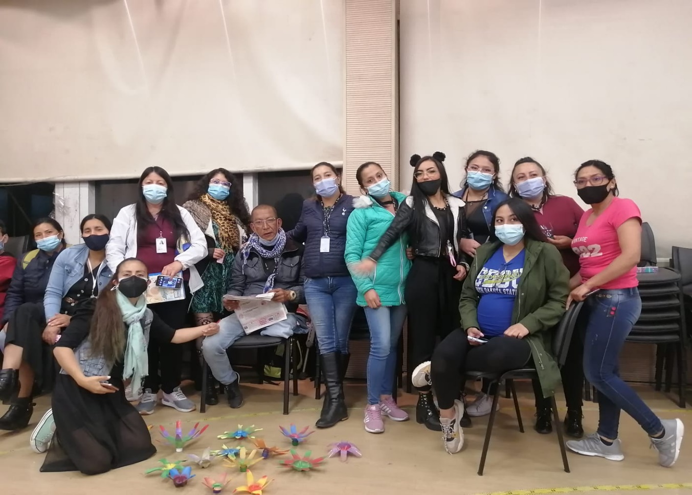

**AGRADECIMIENTOS**

Agradecer a nuestra institución Sena, a sus colaboradores como docentes, al personal administrativo por estar ahí cuando los necesitamos, al sistema de integración integral SIGA.

A todas las personas colaboradoras, al Sena por todas las oportunidades que nos facilitan para tener un mejor aprendizaje, y a los estudiantes por haber puesto su confianza en el Sena, por preferirla y dar lo mejor por aprender y mejorar su calidad de vida.

